Escuela normal de educación preescolar



***OBSERVACIÓN Y ANÁLISIS DE PRÁCTICAS Y CONTEXTOS ESCOLARES***

**MAESTRO:**[**ELIZABETH GUADALUPE RAMOS SUAREZ**](http://201.117.133.137/sistema/mensajes/EnviaMensaje1.asp?e=enep-00042&c=600765339&p=2425619B7641M1054M51B57M5&idMateria=6107&idMateria=6107&a=M44&an=ELIZABETH%20GUADALUPE%20RAMOS%20SUAREZ)

***Alumna:Perla tamhara prado llera***

***Cuadro FODA***

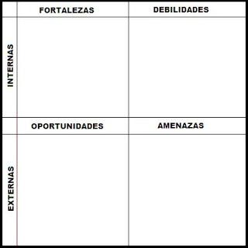

Una fortaleza que desarrolle fue el análisis de distintas lecturas , la búsqueda de información fue algo que se movilizó en este trabajo , el consultar varios autores y contrastar lo que decían o adaptar esto a una idea para plasmarlo en mi diario

Creo que aún me falta tener un análisis un poco más centrado en lo que quiero comunicar , usar ideas que tengan la misma esencia para decir cosas similares es algo que me gustaría omití , me gustaría tener un pensamiento más analítico para así dar respuesta o explicaciones de acuerdo a las características del tema a tratar .

El análisis de la información tuvo un carácter reflexivo , Cite algunos autores como LERNE, Galaburi , etc. Que son autores que enriquecen nuestra práctica no solo como estudiantes , también como futuros docentes

Una amenaza que pude detectar en mi trabajo fue el echo de no consultar a fondo y darle un sentido más verídico a contrastarlo con autores , y que estos enriquecieran mi práctica, sobre temas abordados , aunque estoy consiente de que el tenia fue muy largo no pude citar a muchos autores